|  |  |  |  |  |  |  |  |  |
| --- | --- | --- | --- | --- | --- | --- | --- | --- |
| МИНИСТЕРСТВО ОБРАЗОВАНИЯ И НАУКИ РФ | | | | | | | | |
|  | | |  | | |  | | |
| ФГБОУ ВО «Пермский государственный национальный исследовательский университет» | | | | | | | | |
|  | | |  | | |  | | |
|  | | ОТЧЕТ  по лабораторной работе №3 «Хранимые процедуры» по дисциплине «Базы данных и СУБД» | | | | |  | |
|  | | |  | | |  | | |
|  | Работу выполнил  студент гр. ПМИ-6  Шукшина М.И.  «7» февраля 2018 | | |  | Проверил ассистент кафедры МОВС  Костарева Т.А.  «7» февраля 2018 | | |  |
|  |  | | |  |  | | |  |
| Пермь 2018 | | | | | | | | |

ПОСТАНОВКА ЗАДАЧИ

Написать хранимую процедуру (ХП), которая возвращает следующее число в столбце. Для этого используется отдельная специальная таблица, содержащая столбцы `id`, `имя таблицы`, `имя столбца`, `текущее максимально значение`. Пользователь передаёт в функцию параметром имя таблицы и имя столбца. ХП ищет, есть ли такая запись в специальной таблице. Если запись есть, то значение инкрементируется, после чего возвращается пользователю. Если такой записи нет, ХП сперва ищет максимальное число в столбце в запрашиваемой таблице, записывает новую строку, содержащую следующее за найденным число, в специальную таблицу и возвращает это значение пользователю. При отсутствии значений в запрашиваемой таблице пользователю возвращается 1, и этот же результат записывается в специальную таблицу. Следующий идентификатор для новой строки в специальной таблице формируется рекурсивным вызовом разработанной ХП.

Провести тестирование корректности работы программы.

ТЕСТИРОВАНИЕ КОРРЕКТНОСТИ РАБОТЫ ПРОГРАММЫ

1. Создание специальной таблицы

CREATE TABLE Stores_pr(

id INT NOT NULL PRIMARY KEY,

name_table nvarchar(50) NOT NULL,

name_column nvarchar(50) NOT NULL,

tek_max INT ,

)

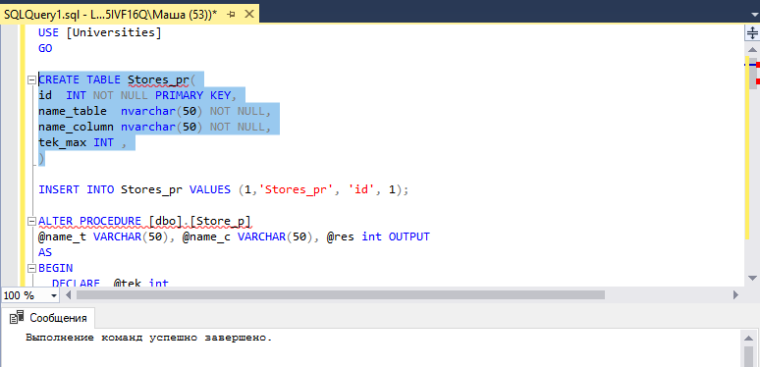

1. Добавление в специальную таблицу записи (1, spec, id, 1) /*информация о том, что максимальное число в столбце id специальной таблицы равно 1*/

INSERT INTO Stores_pr VALUES (1,'Stores_pr', 'id', 1);

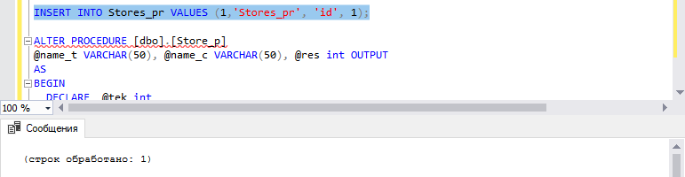

1. Создание хранимой процедуры (ХП)

CREATE PROCEDURE [dbo].[Store_p]

@name_t VARCHAR(50), @name_c VARCHAR(50), @res int OUTPUT

AS

BEGIN

DECLARE @tek int

SELECT @tek = tek_max FROM Stores_pr WHERE name_table = @name_t AND name_column = @name_c

SELECT @tek

IF (@tek is not null)

begin

SET @res = @tek + 1

--обновляем данные во вспомогательной таблице

UPDATE Stores_pr SET tek_max = @res WHERE name_table = @name_t AND name_column = @name_c

end

ELSE

begin

--находим максиальное значение в нужном столбце нужной таблицы

DECLARE @tek1 nvarchar(max)

SET @tek1 = 'SELECT @RES = MAX(' + QUOTENAME(@name_c) + ') FROM ' + QUOTENAME(@name_t)

EXECUTE sp_executesql @tek1, N'@RES INT OUTPUT', @RES = @res OUTPUT

--находим максимальное значение во вспомогательной таблице

DECLARE @result1 int

EXECUTE [dbo].[Store_p] 'Stores_pr', 'id', @result1 OUTPUT

IF (@RES is not null)

begin

SET @res = @RES + 1

--записываем результат во вспомогательную таблицу

INSERT INTO Stores_pr VALUES (@result1, @name_t, @name_c, @res)

end

ELSE

begin

--записываем результат во вспомогательную таблицу

INSERT INTO Stores_pr VALUES (@result1, @name_t, @name_c, 1)

SET @res = 1

end

end

END

1. GO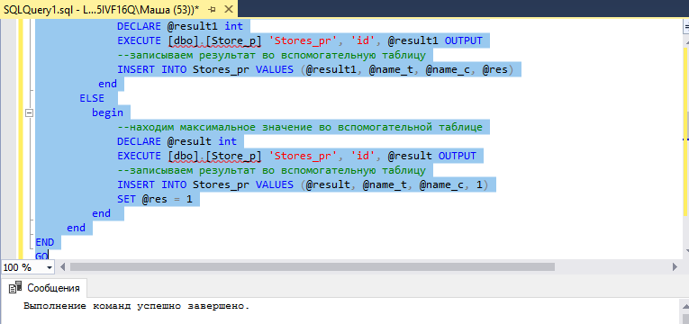
2. Вызов Вашей ХП с параметрами 'spec', 'id'. Функция должна вернуть '2'.

DECLARE @result int

EXECUTE [dbo].[Store_p] 'Stores_pr', 'id', @result OUTPUT

SELECT @result AS MAXIMUM

GO



1. Распечатка содержимого специальной таблицы. Должна быть одна строка (1, spec, id 2).

SELECT * FROM Stores_pr

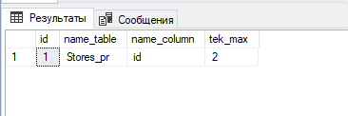

1. Вызов Вашей ХП с параметрами 'spec', 'id'. Функция должна вернуть '3'.

DECLARE @result int

EXECUTE [dbo].[Store_p] 'Stores_pr', 'id', @result OUTPUT

SELECT @result AS MAXIMUM

GO

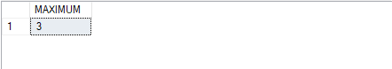

1. Распечатка содержимого специальной таблицы. Должна быть одна строка (1, spec, id 3).

SELECT * FROM Stores_pr

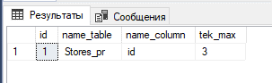

1. Создание новой таблицы `test` с одним столбцом `id`.

CREATE TABLE test(

id INT NOT NULL PRIMARY KEY

)

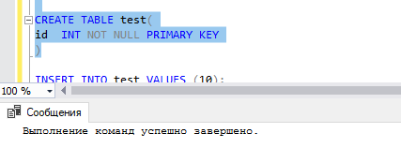

1. Добавление в таблицу `test` записи (10).

INSERT INTO test VALUES (10);

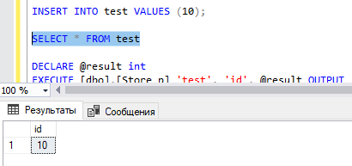

1. Вызов Вашей ХП с параметрами 'test', 'id'. Функция должна вернуть '11' (используйте рекурсию)

DECLARE @result int

EXECUTE [dbo].[Store_p] 'test', 'id', @result OUTPUT

SELECT @result AS MAXIMUM

GO

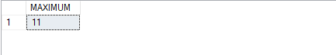

1. Распечатка содержимого специальной таблицы. Должно быть 2 строки (1, spec, id, 4), (4, test, id, 11)

SELECT * FROM Stores_pr

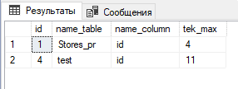

1. Вызов Вашей ХП с параметрами 'test', 'id'. Функция должна вернуть '12'.

DECLARE @result int

EXECUTE [dbo].[Store_p] 'test', 'id', @result OUTPUT

SELECT @result AS MAXIMUM

GO

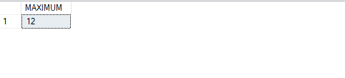

1. Распечатка содержимого специальной таблицы. Должно быть 2 строки (1, spec, id, 4), (4, test, id, 12)

SELECT * FROM Stores_pr

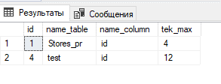

1. Создание таблицы `test2` со столбцами `numbValue1`, `numValue2`.

CREATE TABLE test2(

numValue1 nvarchar(50) NOT NULL,

numValue2 nvarchar(50) NOT NULL

)

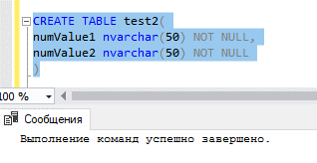

1. Вызов Вашей ХП с параметрами 'test2', 'numValue1'. Функция должна вернуть '1'.

DECLARE @result int

EXECUTE [dbo].[Store_p] 'test2', 'numValue1', @result OUTPUT

SELECT @result AS MAXIMUM

GO



1. Распечатка содержимого таблицы. Должно быть 3 строки (1, spec, id, 5), (4, test, id, 2), (5, test2, numValue1, 1)

SELECT * FROM Stores_pr

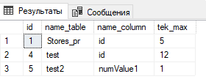

1. Вызов Вашей ХП с параметрами 'test2', 'numValue1'. Функция должна вернуть '2'.

DECLARE @result int

EXECUTE [dbo].[Store_p] 'test2', 'numValue1', @result OUTPUT

SELECT @result AS MAXIMUM

GO



1. Распечатка содержимого таблицы. Должно быть 3 строки (1, spec, id, 5), (4, test, id, 2), (5, test2, numValue1, 2)

SELECT * FROM Stores_pr

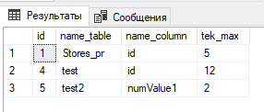

1. Добавление в таблицу `test2` (numValue1, numValue2) записи (20,13).

INSERT INTO test2 VALUES (20,13);

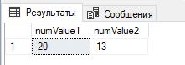

1. Вызов Вашей ХП с параметрами 'test2', 'numValue2'. Функция должна вернуть '14'.

DECLARE @result int

EXECUTE [dbo].[Store_p] 'test2', 'numValue2', @result OUTPUT

SELECT @result AS MAXIMUM

GO

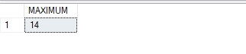

1. Распечатка содержимого таблицы. Должно быть 4 строки (1, spec, id, 5), (4, test, id, 2), (5, test2, numValue1, 2), (6, test2, numValue2, 14)

SELECT * FROM Stores_pr

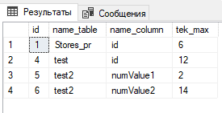

1. Удаление таблиц.

DROP TABLE test2, test, Stores_pr

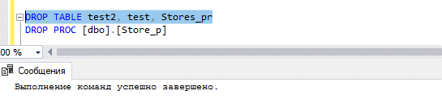

1. Удаление ХП.

DROP PROC [dbo].[Store_p]

